FUNDACIÓN UNIVERSITARIA COLOMBO INTERNACIONA UNICOLOMBO

FACULTAD DE INGENIERÍA

ESTUDIANTE: Lewis velasquez watts

DOCENTE: Jhon Carlos Arrieta Arrieta

ASIGNATURA: Bases de Datos

NOMBRE: Taller 2

CARTAGENA 2025-1

Introducción
La correcta gestión de los datos en un zoológico es fundamental para su funcionamiento diario. En esta actividad se aplican conceptos avanzados de bases de datos como restricciones, vistas y transacciones, usando diferentes motores SQL. El propósito es fortalecer el modelo existente y garantizar que la información se maneje de forma precisa, segura y eficiente en cualquier entorno de gestión.

Objetivo general
Diseñar y manipular una base de datos relacional del zoológico mediante consultas avanzadas, restricciones de datos, vistas y transacciones, aplicadas en diferentes motores de base de datos.

Objetivos específicos
- Aplicar restricciones CHECK para validar la consistencia de los datos ingresados.
- Crear y modificar Vistas SQL sobre múltiples tablas del modelo relacional.
- Analizar ventajas, desventajas y limitaciones del uso de vistas en distintos motores.
- Ejecutar operaciones de control mediante transacciones SQL (START, COMMIT, ROLLBACK).
- Documentar y justificar los resultados obtenidos tras la ejecución de las consultas.

Justificación
Continuar con el desarrollo del sistema de gestión de datos del zoológico resulta esencial para garantizar un correcto almacenamiento, consulta y control de la información. A través del uso de vistas y transacciones, es posible mejorar la seguridad, la eficiencia y la integridad del sistema, evitando errores en la manipulación de datos críticos. Esta actividad no solo fortalece el dominio del lenguaje SQL en contextos reales, sino que también permite identificar las diferencias entre motores de base de datos, lo cual es clave en el ámbito profesional.

REQUISITOS:
Para el desarrollo de esta actividad es necesario adjuntar al documento los siguientes recursos:
- Enunciado del problema
El zoológico requiere el desarrollo de una aplicación informática para gestionar
eficientemente la información relacionada con las especies que alberga, el
personal (cuidadores y guías) y los diferentes recorridos ofrecidos a los
visitantes.
- Diagrama Entidad Relación
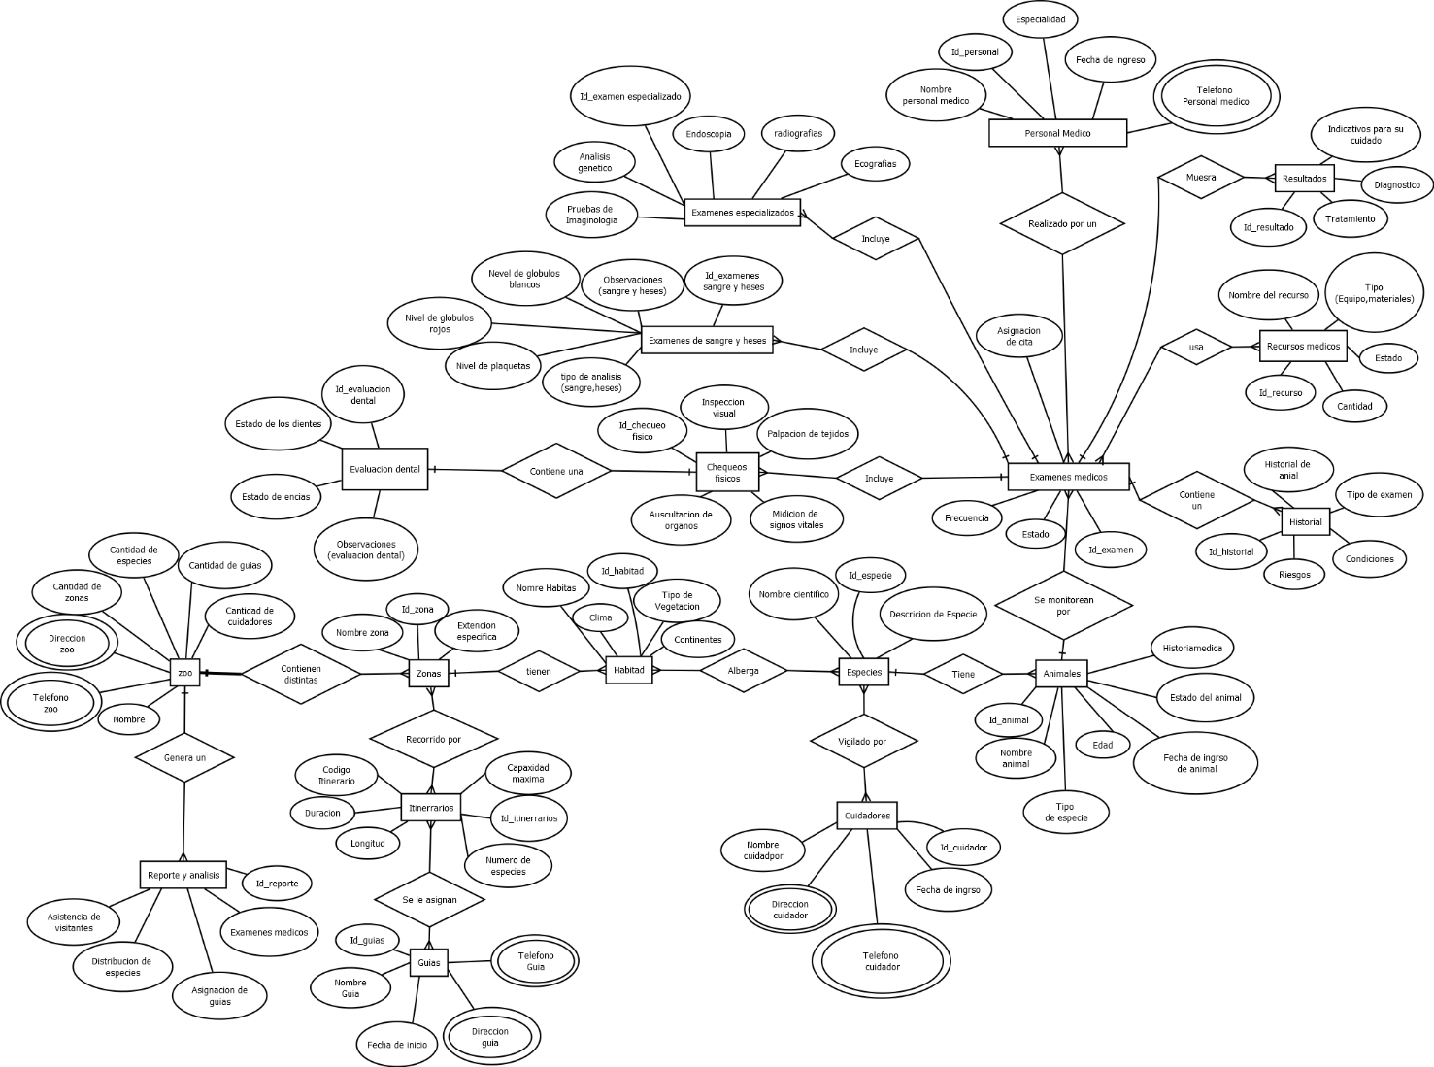
- Modelo Relacional

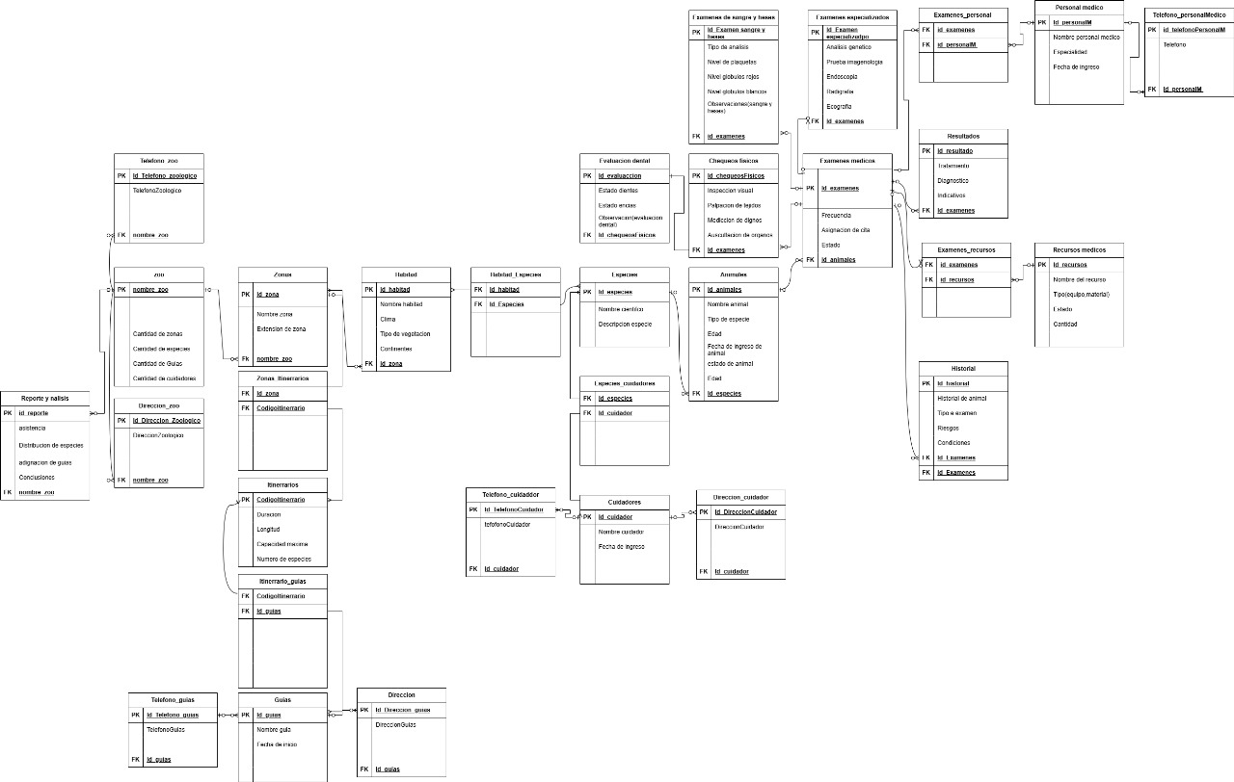
- Script SQL con las sentencias DDL en OracleSQL. PostgreSQL y SQLServer correspondientes a la implementación de la Base de datos

CREATE TABLE Zoologico (
nombre_zoo VARCHAR(100) PRIMARY KEY,
cantidad_zonas INT,
cantidad_especies INT,
cantidad_guias INT,
cantidad_cuidadores INT
);

CREATE TABLE Direcciones_Zoologico (
id_direccion_zoo INT AUTO_INCREMENT PRIMARY KEY,
direccion_zoologico VARCHAR(255),
nombre_zoo VARCHAR(100),
FOREIGN KEY (nombre_zoo) REFERENCES Zoologico(nombre_zoo) ON DELETE CASCADE
);

CREATE TABLE Telefonos_Zoologico (
id_telefono_zoo INT AUTO_INCREMENT PRIMARY KEY,
telefono VARCHAR(20),
nombre_zoo VARCHAR(100),
FOREIGN KEY (nombre_zoo) REFERENCES Zoologico(nombre_zoo) ON DELETE CASCADE
);

CREATE TABLE Zonas (
id_zona INT AUTO_INCREMENT PRIMARY KEY,
nombre_zona VARCHAR(100),
extension_zona DECIMAL(10,2),
nombre_zoo VARCHAR(100),
FOREIGN KEY (nombre_zoo) REFERENCES Zoologico(nombre_zoo) ON DELETE CASCADE
);

CREATE TABLE Itinerarios (
codigo_itinerario INT AUTO_INCREMENT PRIMARY KEY,
duracion TIME,
longitud DECIMAL(10,2),
capacidad_maxima INT,
numero_especies INT
);

CREATE TABLE Zonas_Itinerarios (
id_zona INT,
codigo_itinerario INT,
PRIMARY KEY (id_zona, codigo_itinerario),
FOREIGN KEY (id_zona) REFERENCES Zonas(id_zona) ON DELETE CASCADE,
FOREIGN KEY (codigo_itinerario) REFERENCES Itinerarios(codigo_itinerario) ON DELETE CASCADE
);

CREATE TABLE Guias (
id_guia INT AUTO_INCREMENT PRIMARY KEY,
nombre_guia VARCHAR(100),
fecha_inicio DATE
);

CREATE TABLE Itinerario_Guias (
codigo_itinerario INT,
id_guia INT,
PRIMARY KEY (codigo_itinerario, id_guia),
FOREIGN KEY (codigo_itinerario) REFERENCES Itinerarios(codigo_itinerario) ON DELETE CASCADE,
FOREIGN KEY (id_guia) REFERENCES Guias(id_guia) ON DELETE CASCADE
);

CREATE TABLE Direcciones_Guias (
id_direccion_guias INT AUTO_INCREMENT PRIMARY KEY,
direccion VARCHAR(255),
id_guia INT,
FOREIGN KEY (id_guia) REFERENCES Guias(id_guia) ON DELETE CASCADE
);

CREATE TABLE Telefonos_Guias (
id_telefono_guias INT AUTO_INCREMENT PRIMARY KEY,
telefono VARCHAR(20),
id_guia INT,
FOREIGN KEY (id_guia) REFERENCES Guias(id_guia) ON DELETE CASCADE
);

CREATE TABLE Habitats (
id_habitat INT AUTO_INCREMENT PRIMARY KEY,
nombre_habitat VARCHAR(100),
clima VARCHAR(50),
tipo_vegetacion VARCHAR(50),
id_zona INT,
FOREIGN KEY (id_zona) REFERENCES Zonas(id_zona) ON DELETE CASCADE
);

CREATE TABLE Especies (
id_especie INT AUTO_INCREMENT PRIMARY KEY,
nombre_cientifico VARCHAR(100),
descripcion TEXT
);

CREATE TABLE Habitat_Especies (
id_habitat INT,
id_especie INT,
PRIMARY KEY (id_habitat, id_especie),
FOREIGN KEY (id_habitat) REFERENCES Habitats(id_habitat) ON DELETE CASCADE,
FOREIGN KEY (id_especie) REFERENCES Especies(id_especie) ON DELETE CASCADE
);

CREATE TABLE Animales (
id_animal INT AUTO_INCREMENT PRIMARY KEY,
nombre_animal VARCHAR(100),
edad INT,
fecha_ingreso DATE,
estado VARCHAR(50),
id_especie INT,
FOREIGN KEY (id_especie) REFERENCES Especies(id_especie) ON DELETE CASCADE
);

CREATE TABLE Cuidadores (
id_cuidador INT AUTO_INCREMENT PRIMARY KEY,
nombre_cuidador VARCHAR(100),
fecha_ingreso DATE
);

CREATE TABLE Especies_Cuidadores (
id_especie INT,
id_cuidador INT,
PRIMARY KEY (id_especie, id_cuidador),
FOREIGN KEY (id_especie) REFERENCES Especies(id_especie) ON DELETE CASCADE,
FOREIGN KEY (id_cuidador) REFERENCES Cuidadores(id_cuidador) ON DELETE CASCADE
);

CREATE TABLE Direcciones_Cuidadores (
id_direccion_cuidador INT AUTO_INCREMENT PRIMARY KEY,
direccion VARCHAR(255),
id_cuidador INT,
FOREIGN KEY (id_cuidador) REFERENCES Cuidadores(id_cuidador) ON DELETE CASCADE
);

CREATE TABLE Telefonos_Cuidadores (
id_telefono_cuidador INT AUTO_INCREMENT PRIMARY KEY,
telefono VARCHAR(20),
id_cuidador INT,
FOREIGN KEY (id_cuidador) REFERENCES Cuidadores(id_cuidador) ON DELETE CASCADE
);

CREATE TABLE Examenes_Medicos (
id_examen INT AUTO_INCREMENT PRIMARY KEY,
frecuencia VARCHAR(50),
asignacion_cita DATE,
estado VARCHAR(50),
id_animal INT,
FOREIGN KEY (id_animal) REFERENCES Animales(id_animal) ON DELETE CASCADE
);

CREATE TABLE Personal_Medico (
id_personal INT AUTO_INCREMENT PRIMARY KEY,
nombre_personal VARCHAR(100),
especialidad VARCHAR(100),
fecha_ingreso DATE
);

CREATE TABLE Examenes_Personal (
id_examen INT,
id_personal INT,
PRIMARY KEY (id_examen, id_personal),
FOREIGN KEY (id_examen) REFERENCES Examenes_Medicos(id_examen) ON DELETE CASCADE,
FOREIGN KEY (id_personal) REFERENCES Personal_Medico(id_personal) ON DELETE CASCADE
);

CREATE TABLE Chequeos_Fisicos (
id_chequeo INT AUTO_INCREMENT PRIMARY KEY,
inspeccion_visual TEXT,
palpacion_tejidos TEXT,
medicion_signos TEXT,
auscultacion_organos TEXT,
id_examen INT,
FOREIGN KEY (id_examen) REFERENCES Examenes_Medicos(id_examen) ON DELETE CASCADE
);

CREATE TABLE Evaluacion_Dental (
id_evaluacion INT AUTO_INCREMENT PRIMARY KEY,
estado_dientes VARCHAR(100),
estado_encias VARCHAR(100),
observaciones_Edental TEXT,
id_chequeo INT UNIQUE,
FOREIGN KEY (id_chequeo) REFERENCES Chequeos_Fisicos(id_chequeo) ON DELETE CASCADE
);

CREATE TABLE Recursos_Medicos (
id_recurso INT AUTO_INCREMENT PRIMARY KEY,
nombre_recurso VARCHAR(100),
tipo VARCHAR(50),
estado VARCHAR(50),
cantidad INT
);

CREATE TABLE Examenes_Recursos (
id_examen INT,
id_recurso INT,
PRIMARY KEY (id_examen, id_recurso),
FOREIGN KEY (id_examen) REFERENCES Examenes_Medicos(id_examen) ON DELETE CASCADE,
FOREIGN KEY (id_recurso) REFERENCES Recursos_Medicos(id_recurso) ON DELETE CASCADE
);

CREATE TABLE Resultados (
id_resultado INT AUTO_INCREMENT PRIMARY KEY,
tratamiento TEXT,
diagnostico TEXT,
id_examen INT,
FOREIGN KEY (id_examen) REFERENCES Examenes_Medicos(id_examen) ON DELETE CASCADE
);

CREATE TABLE Historial (
id_historial INT AUTO_INCREMENT PRIMARY KEY,
historial_animal TEXT,
tipo_examen VARCHAR(100),
riesgos TEXT,
condiciones TEXT,
id_examen INT,
FOREIGN KEY (id_examen) REFERENCES Examenes_Medicos(id_examen) ON DELETE CASCADE
);

CREATE TABLE Reporte_y_Analisis (
id_reporte INT AUTO_INCREMENT PRIMARY KEY,
asistencia VARCHAR(100),
asignacion_guias TEXT,
conclusiones TEXT,
nombre_zoo VARCHAR(100),
FOREIGN KEY (nombre_zoo) REFERENCES Zoologico(nombre_zoo) ON DELETE CASCADE
);
- Script SQL con las instrucciones DML de tipo Insert con los datos de prueba a insertar en la BD, los cuales son necesario validar la efectividad del desarrollo y resultado de las presuntas prácticas que conforman esta actividad.

Debido a la cantidad de tablas de mi ejercicio solo voy a mostrar instrucciones DML con algunas de las tablas:
INSERT INTO Zoologico (nombre_zoo, cantidad_zonas, cantidad_especies, cantidad_guias, cantidad_cuidadores)
VALUES ('Zoo Andino', 5, 120, 10, 15);

INSERT INTO Guias (nombre_guia, fecha_inicio)
VALUES ('Carlos Pérez', '2022-03-01');

INSERT INTO Especies (nombre_cientifico, descripcion)
VALUES ('Panthera leo', 'León africano, mamífero carnívoro de gran tamaño.');

UPDATE Zoologico
SET cantidad_cuidadores = 18
WHERE nombre_zoo = 'Zoo Andino';

UPDATE Cuidadores
SET fecha_ingreso = '2021-01-15'
WHERE id_cuidador = 3;

DELETE FROM Especies
WHERE id_especie = 5;

DELETE FROM Guias
WHERE id_guia = 2;

SELECT * FROM Animales;

SELECT nombre_guia, fecha_inicio
FROM Guias
WHERE fecha_inicio <= DATE_SUB(CURDATE(), INTERVAL 1 YEAR);

SELECT nombre_habitat, clima, tipo_vegetacion
FROM Habitats
WHERE id_zona = 1;

- El desarrollo de cada punto debe incluir:
  - El texto con la sentencia SQL que da respuesta a la solución de dicha pregunta.
  - Imágenes con recortes de pantallas en las zonas de los Cliente de BD utilizados para ejecutar y probar cada una de las Instrucción SQL.

INFORMACIÓN SOBRE LA ACTIVIDAD ACADÉMICA - UNIDAD 2

De acuerdo a lo estipulado en tutorías sobre lo concerniente a las actividades académicas evaluativas, a continuación se describe el desarrollo de la primera actividad, donde ustedes deben tomar como base el mismo ejercicio desarrollado en BD-1 (el caso práctico elegido para desarrollar las actividades propuestas en la asignatura BD-1), continuar con el desarrollo de la temática de la asignatura BD-2, por lo que para esta primera actividad (Unidad 1) deben resolver los siguiente puntos sobre Validación de Restricción de inconsistencia de entrada de datos en la BD (Comando Check), Vistas, Transacciones y su aplicación en los motores de bases de datos relacionales OracleSQL. PostgreSQL, SQLServer y MySQL.

- Qué es y qué problema resuelve el uso del concepto de Vistas SQL en bases de datos Relacionales o SQL
R:
Una vista en SQL es una consulta almacenada que actúa como una tabla virtual. Se basa en una o más tablas y muestra datos según una consulta predefinida, Las vitas puedes resolver problemas como la seguridad de los datos, Simplicidad y reutilización de consultas.
- Analizar el Modelo Relacional del ejercicio que seleccionaron como Grupo de BD-1, diseñar una consulta multitabla y probarla (en MySQL, OracleSql, SQLServer y PostgreSQL).
- Usar la consulta anterior y crear con ella una Vista SQL
Query:
CREATE VIEW vista_animales_especies AS
SELECT
a.nombre_animal,
a.edad,
e.nombre_cientifico
FROM Animales a
JOIN Especies e ON a.id_especie = e.id_especie;
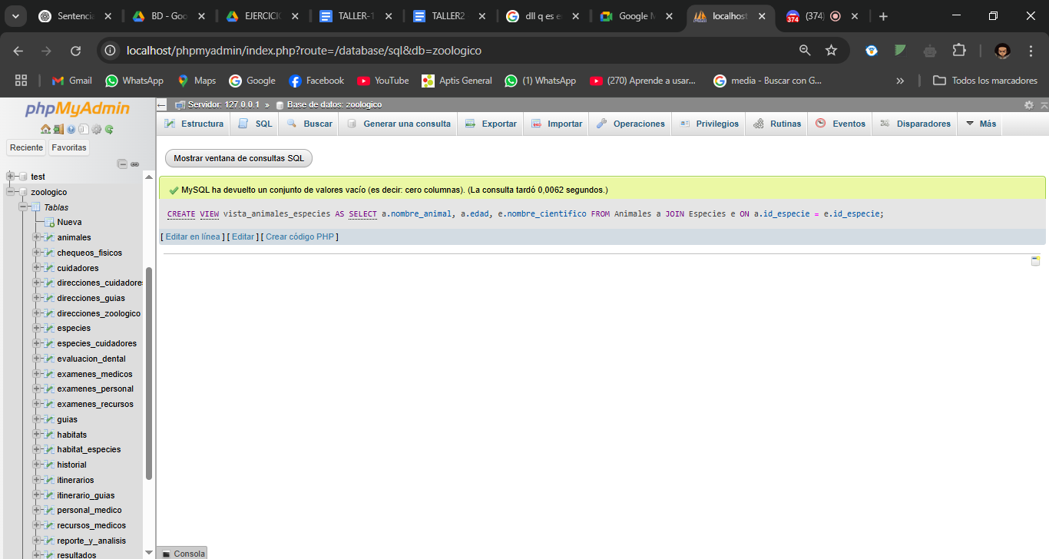
- Mostrar la Vista SQL creada anteriormente
Query:
SHOW FULL TABLES WHERE Table_type = 'VIEW';
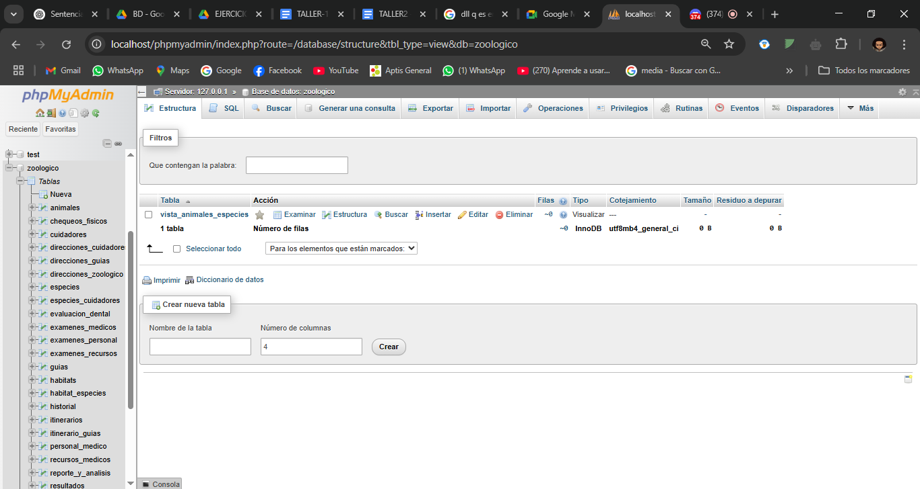

En la vista no se muestra nada por que no tego ningun dato registrado en las tablas
- Ejecutar la Vista SQL creada anteriormente
Query:
SELECT * FROM vista_animales_especies; 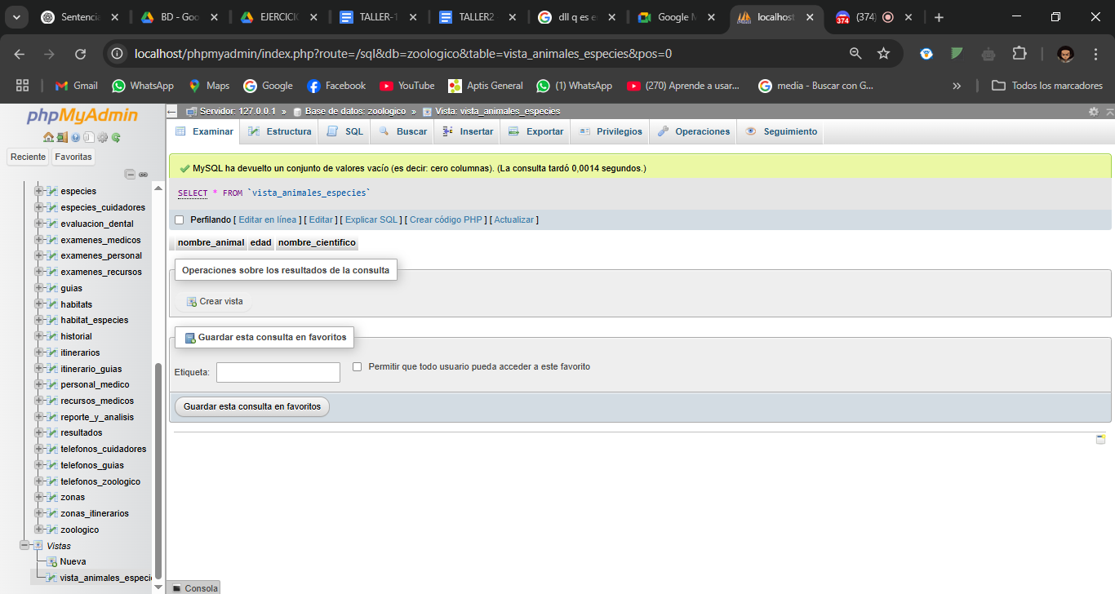
- Abrir la Vista SQL y modificarla para cambiar la consulta por otra consulta o modificar la existente.
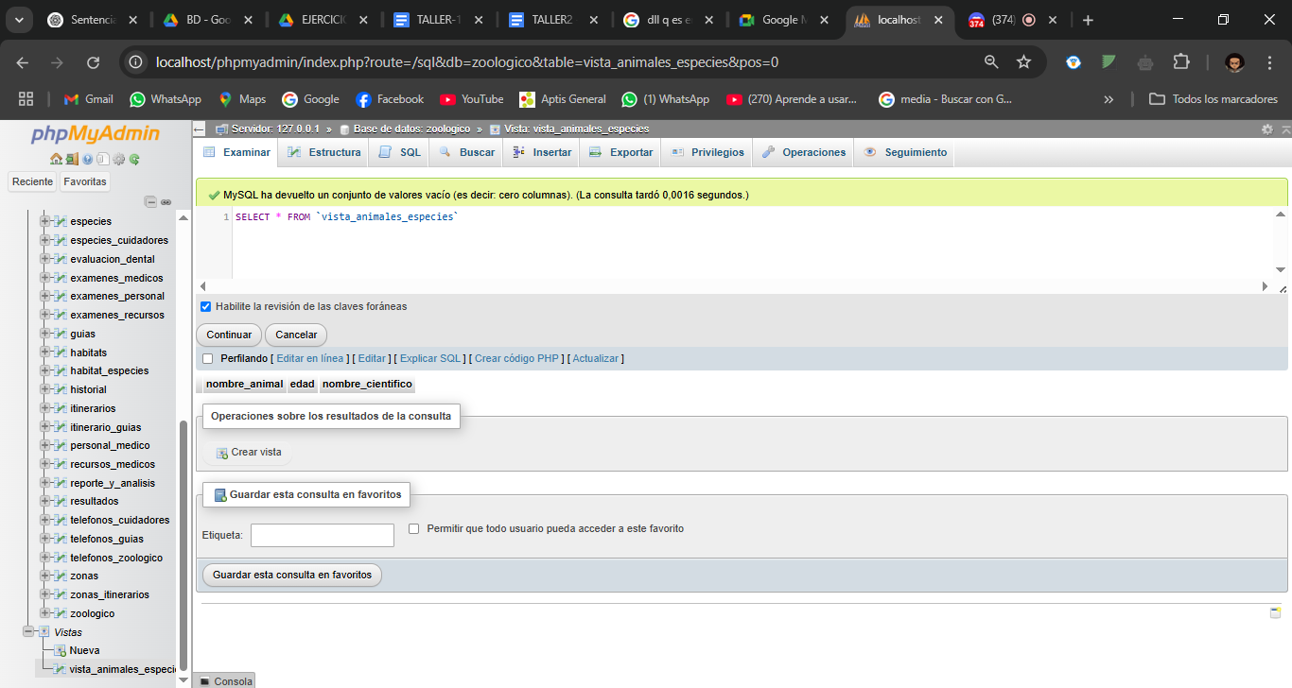
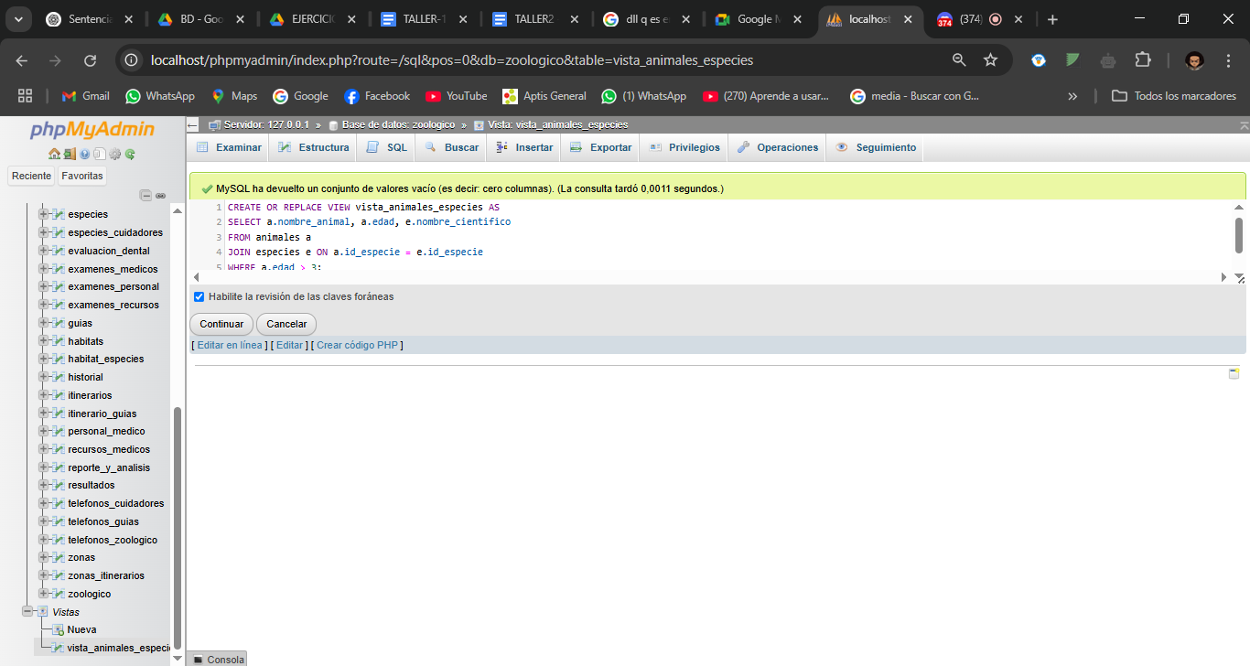
- Volver a ejecutar la Vista SQL
Query:
SELECT * FROM vista_animales_especies;
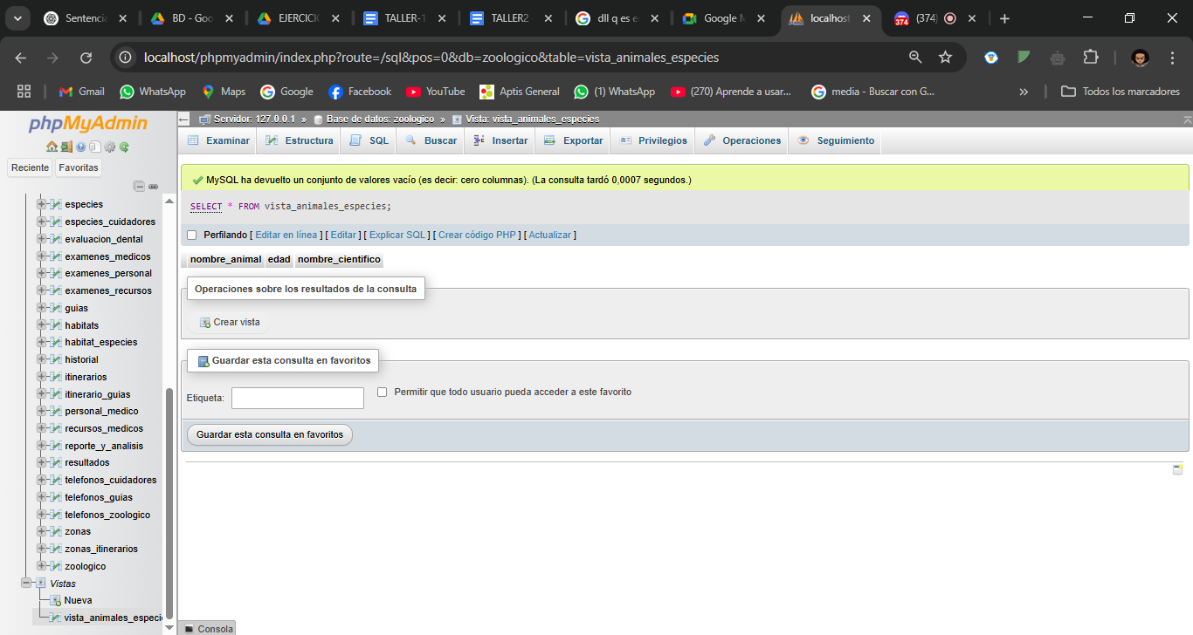
- Las vistas tienen ventajas, desventajas y limitaciones, muchas de estas características dependen mucho del motor de bases de datos que estemos utilizando, en este punto usted debe:
  - Describir las ventajas del uso de Vistas SQL para el X motor de bases de datos sobre el cual desarrolló la actividad
- Una de las ventajas es q permite combinar dos tablas en una sola ,lo q facilita las consultas.
- Las vistas pueden solo mostrar las columnas o filas que nosotros deseemos.
- Permite interactuar con los datos sin necesidad de conocer las tablas subyacentes.
- Reduce el riesgo de errores.

  - Describir las desventajas del uso de Vistas SQL para el X motor de bases de datos sobre el cual desarrolló la actividad
- Una de las desventajas puede ser que ralentiza las consultas.
- Las vistas dependen de las tablas subyacentes.
- Otra es que algunas vistas no se pueden actualizar
  - Describir cuales son las limitaciones que presentan las Vistas SQL en el motor de BD que está utilizando, por ejemplo: Cuáles son las instrucciones SQL que no pueden ser utilizadas dentro de una Vista SQL. etc.
- Instrucciones DDL: Generalmente, no se pueden usar instrucciones de Lenguaje de Definición de Datos (DDL) como CREATE TABLE, ALTER TABLE, o DROP TABLE dentro de una vista.
- Variables y parámetros: El uso de variables y parámetros puede estar restringido o no permitido dentro de la definición de una vista, dependiendo del motor de base de datos.
- Ordenamiento: No se puede garantizar el orden de los resultados en una vista a menos que se especifique una cláusula ORDER BY en la consulta que utiliza la vista. Sin embargo, algunos motores de bases de datos no permiten ORDER BY dentro de la definición de la vista.
- Índices: No se pueden crear índices directamente en una vista. El optimizador de consultas del motor de base de datos puede utilizar los índices de las tablas subyacentes para mejorar el rendimiento de las consultas que utilizan la vista.

- Para el desarrollo de los siguientes puntos referentes al tema de Transacciones, ustedes como grupo deben realizar las siguientes tareas sobre OracleSql, SQLServer y PostgreSQL y MySQL:
  - Crear una base de datos llamada prueba_transacciones_grupoXYZ, siendo XYZ el nombre del ejercicio escogido como equipo.
Query:
CREATE DATABASE prueba_transacciones_grupoXYZ;
USE prueba_transacciones_grupoXYZ;
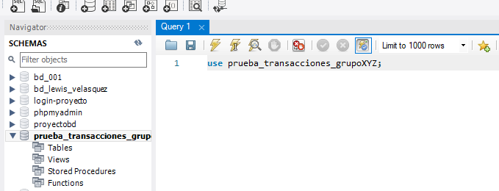
  - Crear tablas Deudores(cc, clave, nombre, apellido, email). email es único, todos son obligatorios
Query:
CREATE TABLE Deudores (
cc INT PRIMARY KEY,
clave VARCHAR(50) NOT NULL,
nombre VARCHAR(50) NOT NULL,
apellido VARCHAR(50) NOT NULL,
email VARCHAR(100) UNIQUE NOT NULL
);
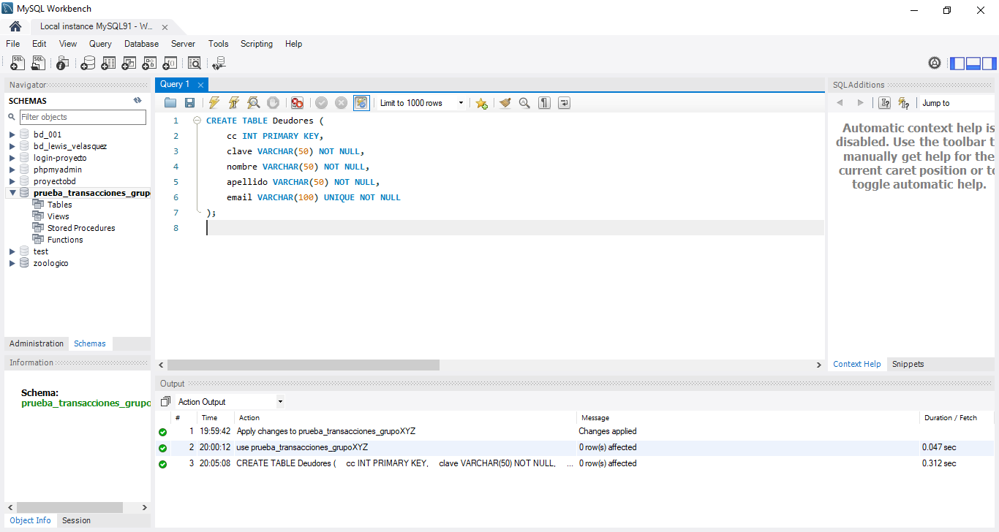
  - Crear tablas Creditos(id, fecha, valor, cuotas, interes, estado, deudor_id), todos son obligatorios, estado por defecto es Activo
Query:
CREATE TABLE Creditos (
id INT PRIMARY KEY,
fecha DATE NOT NULL,
valor DECIMAL(10,2) NOT NULL,
cuotas INT NOT NULL,
interes DECIMAL(5,2) NOT NULL,
estado VARCHAR(20) DEFAULT 'Activo' NOT NULL,
deudor_id INT NOT NULL,
FOREIGN KEY (deudor_id) REFERENCES Deudores(cc)
);
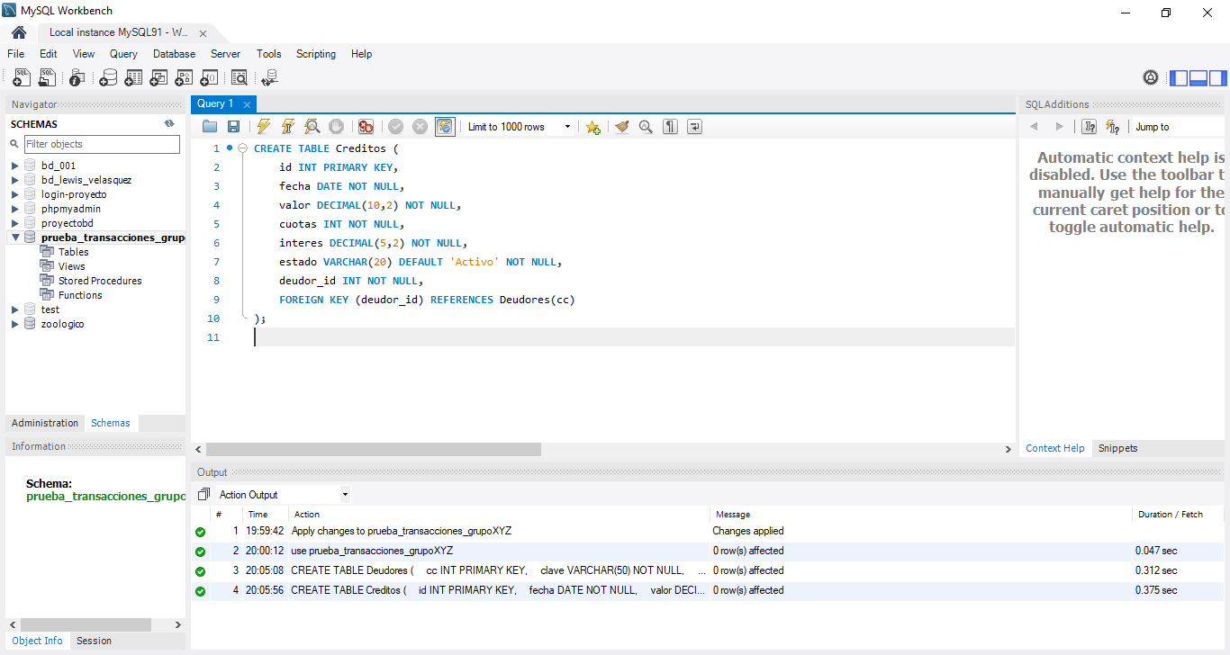
Como myql no permite usar curdate() dentro del check tuve q hacer un trigger para validar la fecha
  - Crear tablas Pagos(id, fecha, valor, credito_id). Todos son obligatorios. Use el comando check para evitar que la columna valor solo puede aceptar valor positivos mayores que 0 y la fecha del pago no puede ser mauyor que la fecha actual
Query:
CREATE TABLE Pagos (
id INT PRIMARY KEY,
fecha DATE NOT NULL,
valor DECIMAL(10,2) NOT NULL CHECK (valor > 0),
credito_id INT NOT NULL,
FOREIGN KEY (credito_id) REFERENCES Creditos(id),
CHECK (fecha <= CURRENT_DATE)
);
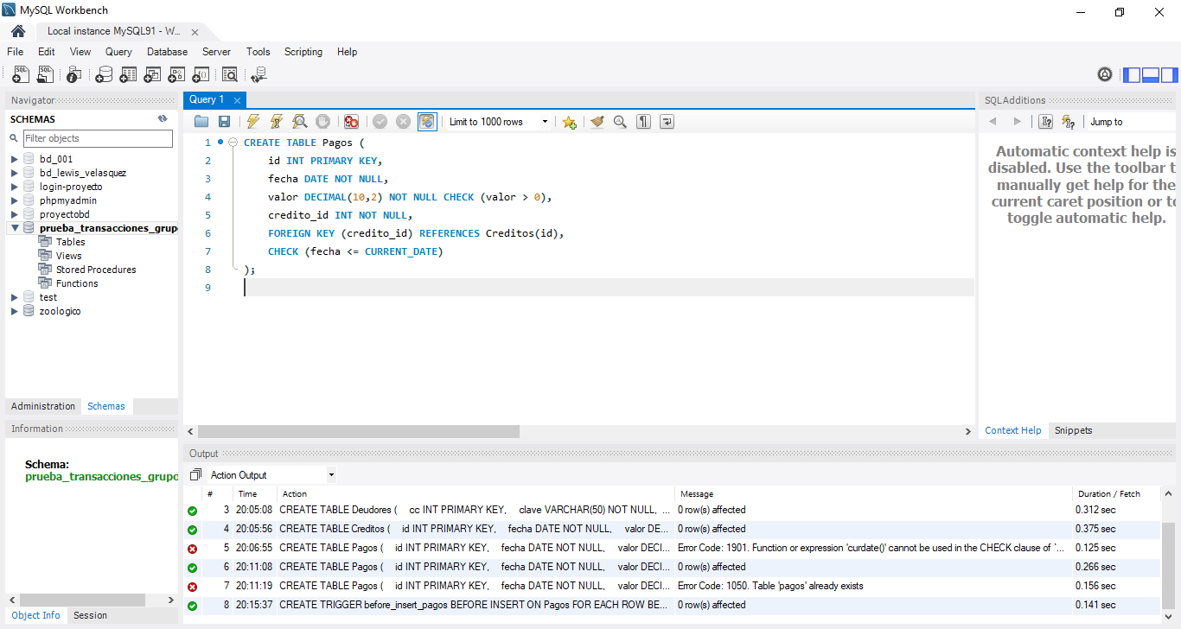
Como myql no permite usar curdate() dentro del check tuve q hacer un trigger para validar la fecha

  - Insertar un al menor un Deudor:
El primero con cc=123, calve=Abc, nombre = Fulanito, apellido=De tal, email=fulanito1@gmail.com}
Query:
INSERT INTO Deudores (cc, clave, nombre, apellido, email)
VALUES (123, 'Abc', 'Fulanito', 'De tal', 'fulanito1@gmail.com');
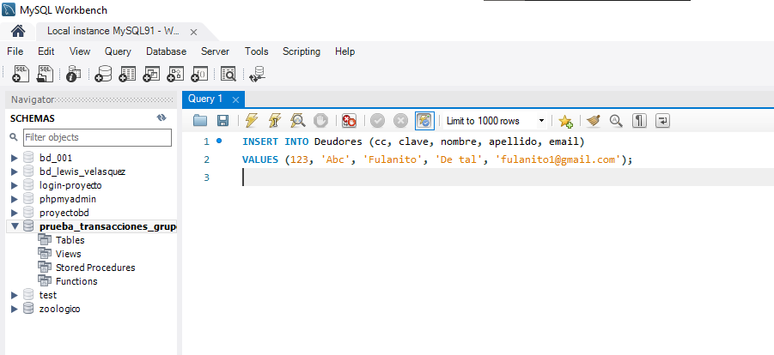
  - Mostrar todos los Deudores insertados en la BD
Query:
SELECT * FROM Deudores;
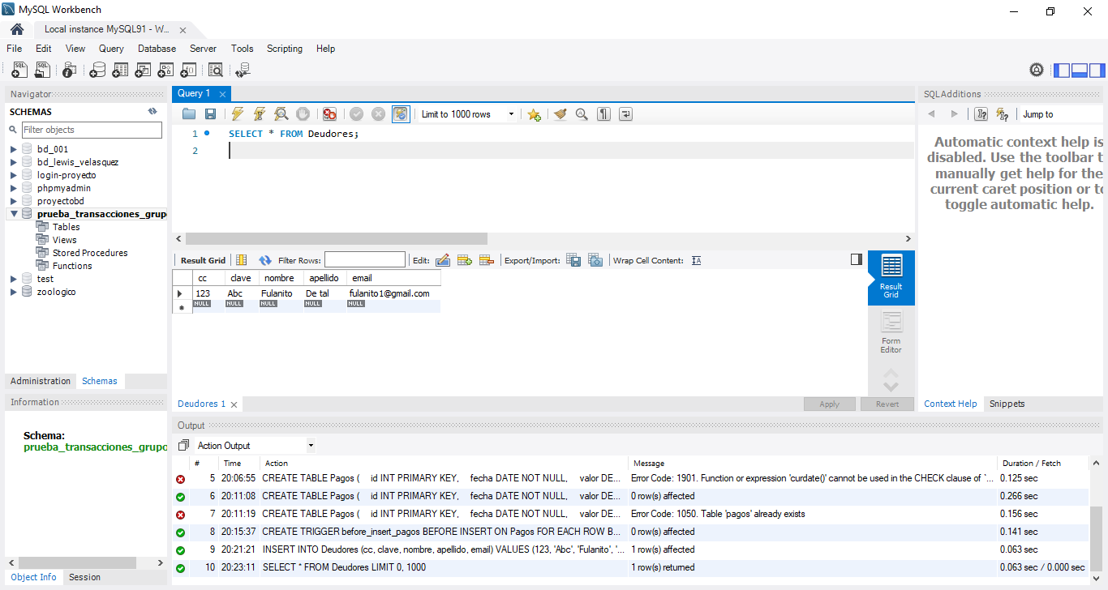
  - Insertar al menos un Crédito:
id=1, fecha=hace un año, valor=100000, cuotas=5, interes_mes=40%, deudor_id=123
Query:
INSERT INTO Creditos (id, fecha, valor, cuotas, interes, estado, deudor_id)
VALUES (1, DATE_SUB(CURDATE(), INTERVAL 1 YEAR), 100000, 5, 40, 'Activo', 123);
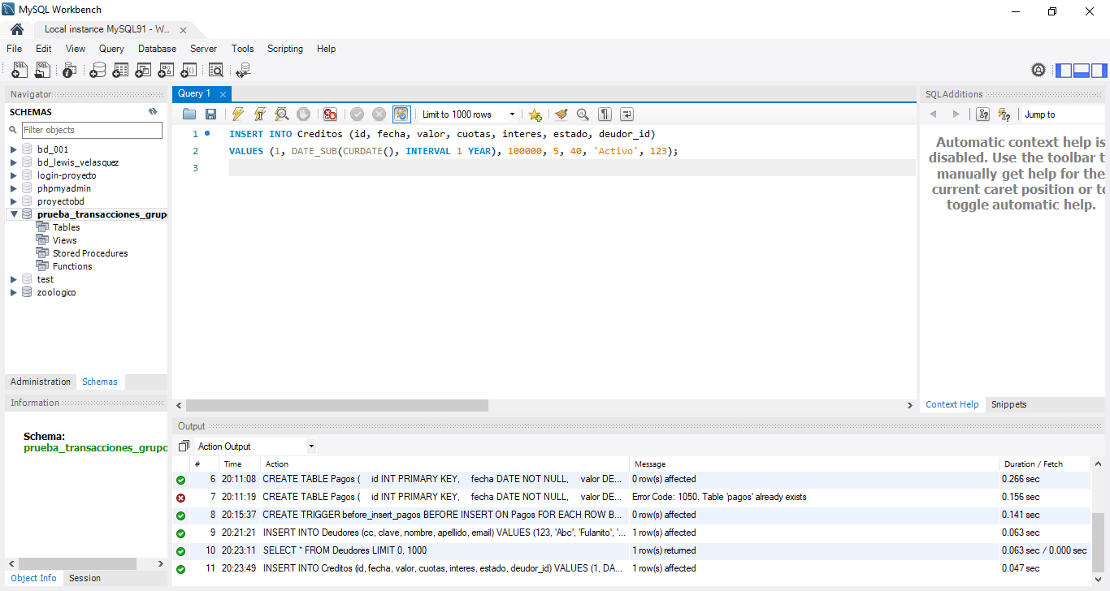
  - Mostrar todos los Créditos insertados en la BD
Query:
SELECT * FROM Creditos;
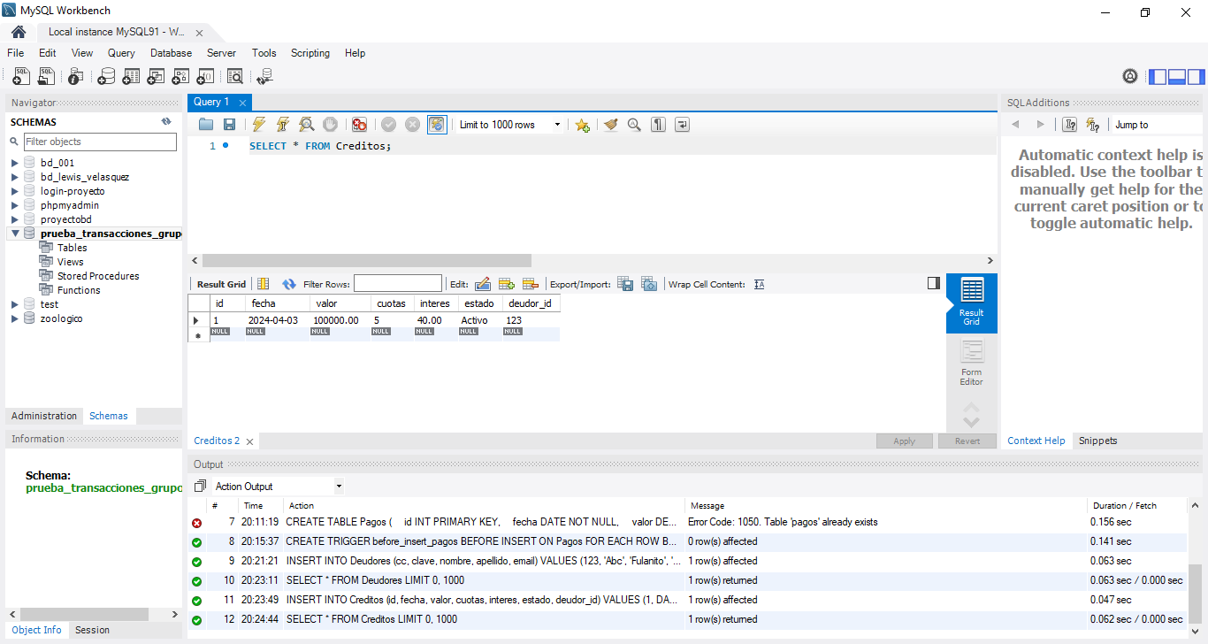
  - Insertar 5 pagos así (no modifique ningún valor del ejemplo, colocar las fechas correspondientes, el formato de fecha correspondiente para bd):
    - id=1, fecha=un mes después del crédito, valor=28000, credito_id=1
    - id=2, fecha=un mes después de la fecha actual, valor=28000, credito_id=1
    - id=3, fecha=un mes después del primer pago, valor=28000, credito_id=1
    - id=4, fecha=un mes después del primer pago, valor=28000, credito_id=1
    - id=5, fecha=un mes después del primer pago, valor=-28000, credito_id=1

Query:
INSERT INTO Pagos (id, fecha, valor, credito_id)
VALUES (10, DATE_SUB(CURDATE(), INTERVAL 11 MONTH), 28000, 1);

INSERT INTO Pagos (id, fecha, valor, credito_id)
VALUES (11, DATE_SUB(CURDATE(), INTERVAL 10 MONTH), 28000, 1);

INSERT INTO Pagos (id, fecha, valor, credito_id)
VALUES (12, DATE_SUB(CURDATE(), INTERVAL 9 MONTH), 28000, 1);

INSERT INTO Pagos (id, fecha, valor, credito_id)
VALUES (13, DATE_SUB(CURDATE(), INTERVAL 8 MONTH), 28000, 1);

INSERT INTO Pagos (id, fecha, valor, credito_id)
VALUES (14, DATE_SUB(CURDATE(), INTERVAL 7 MONTH), 28000, 1);
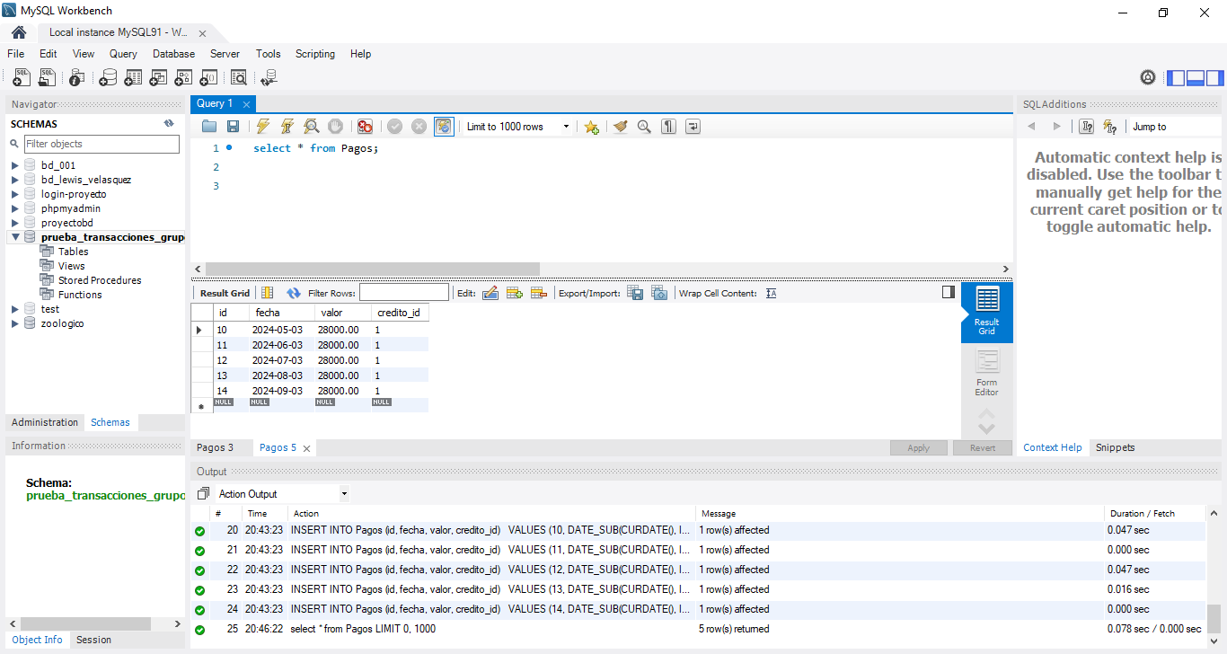
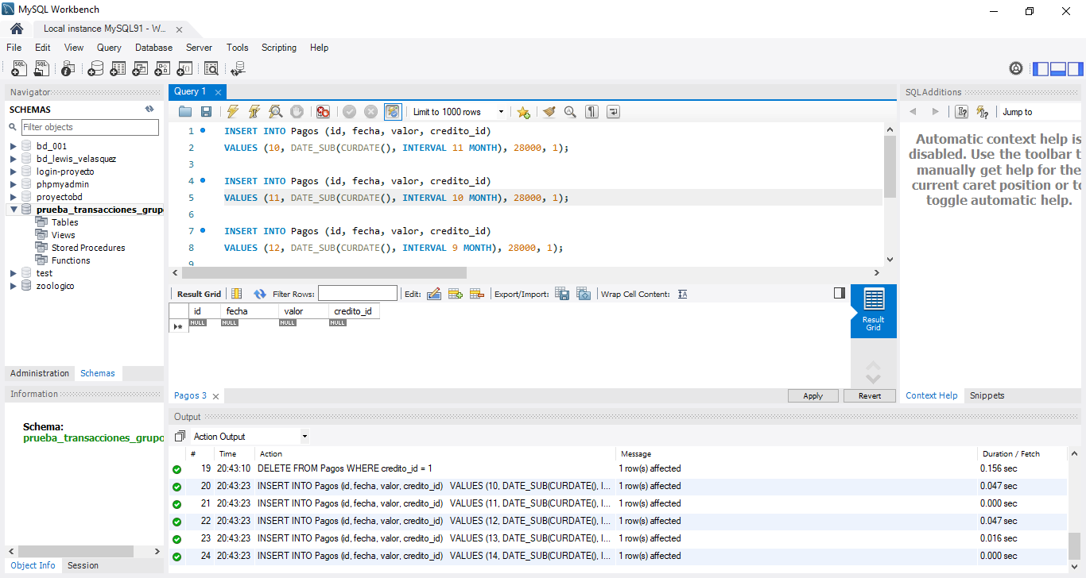
Primeramente en la inserción de estos 5 datos hay dos cosas que no se puedes hacer por alas restricciones de la no se puede poner una fecha después de la actual y no se puede poner un numero menor a 0,por lo q hubo que cambiar esos datos y ponerlo de la forma correcta para q no violaran esas restricciones.

  - Cambiar o actualizar el estado del Crédito con id=1, para que ahora sea Finalizado
Query:
UPDATE Creditos
SET estado = 'Finalizado'
WHERE id = 1;
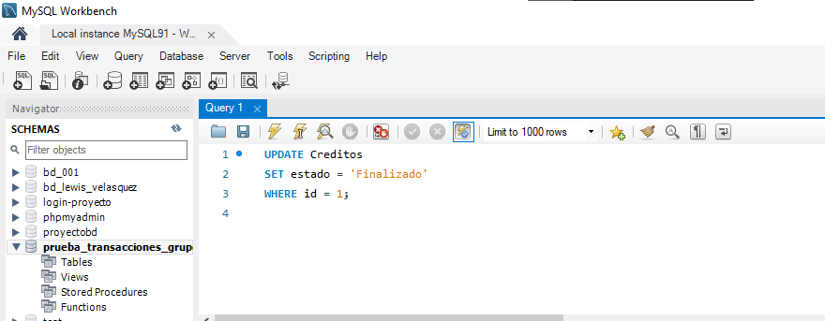

  - Mostrar los datos del Crédito con id=1
Query:
SELECT * FROM Pagos WHERE credito_id = 1;
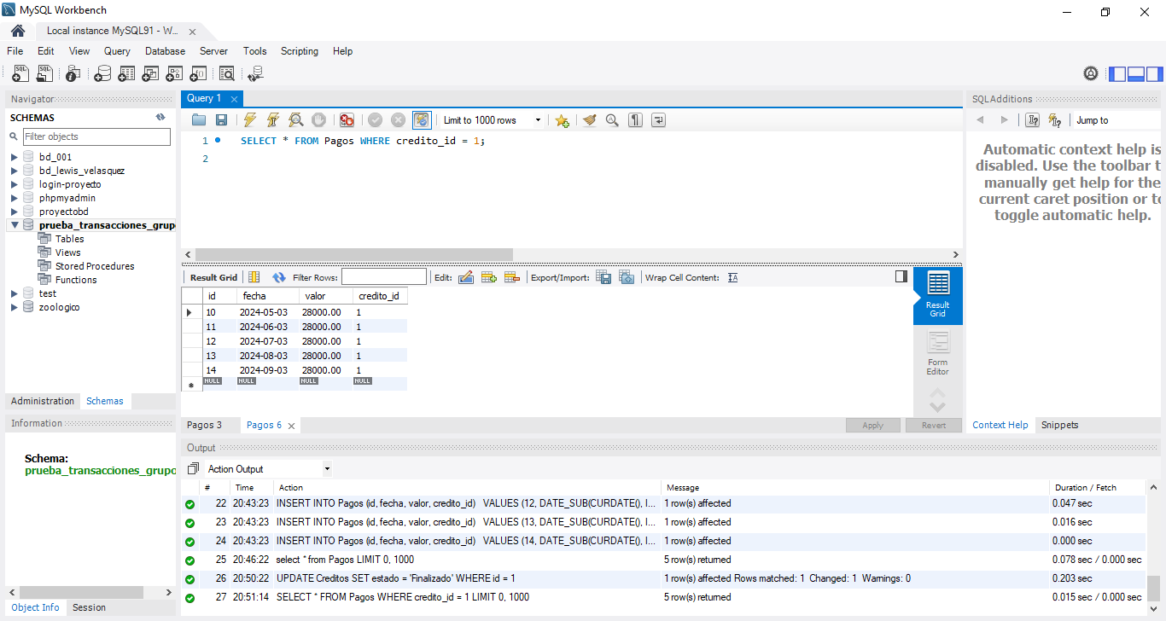
  - Mostrar todos los Pagos insertados al Crédito con ID=1 insertados en la BD

Query:
SELECT * FROM Pagos WHERE credito_id = 1;
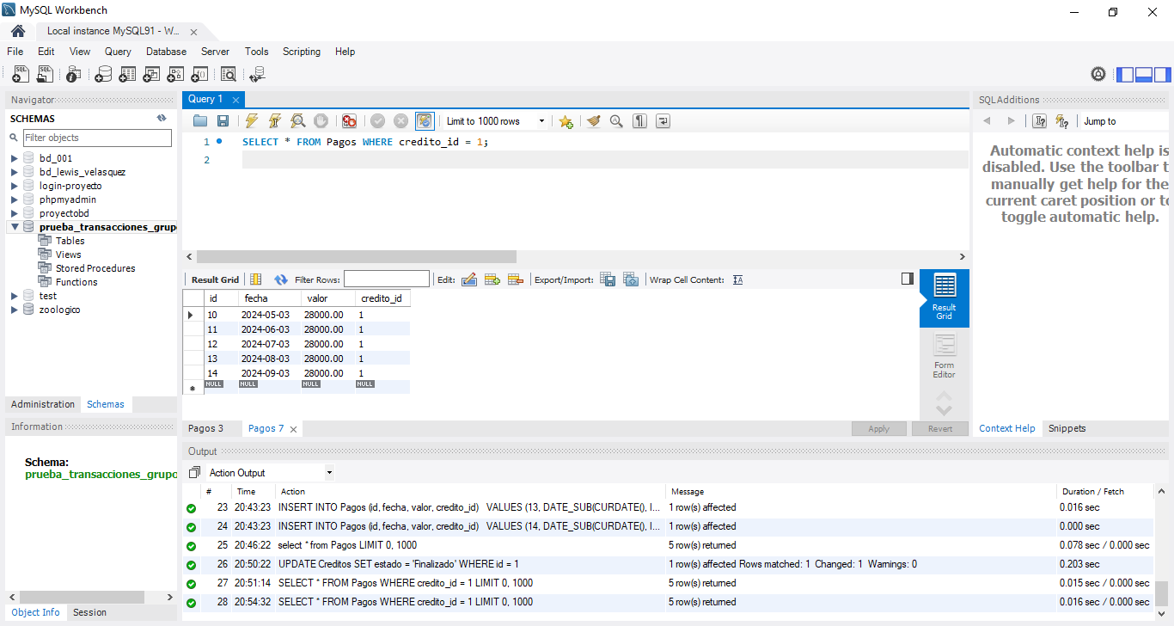

  - Totalizar el total de valores pagados para el crédito con id=1, para que aparezca así: TOTAL PAGOS: $140000

Query:
SELECT SUM(valor) AS 'TOTAL PAGOS' FROM Pagos WHERE credito_id = 1;

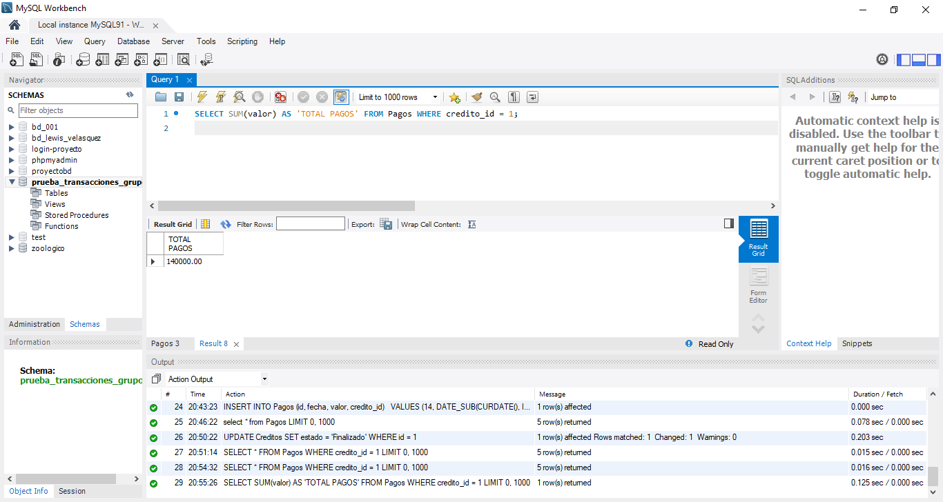

Esto se puso pq quite el dato q tenia -28000

  - Analice el resultado de cada una de las operaciones anteriores, comente y explique el por que de cada uno.

  - Elimine todos los pagos de crédito con ID: 1
Query:
DELETE FROM Pagos WHERE credito_id = 1;

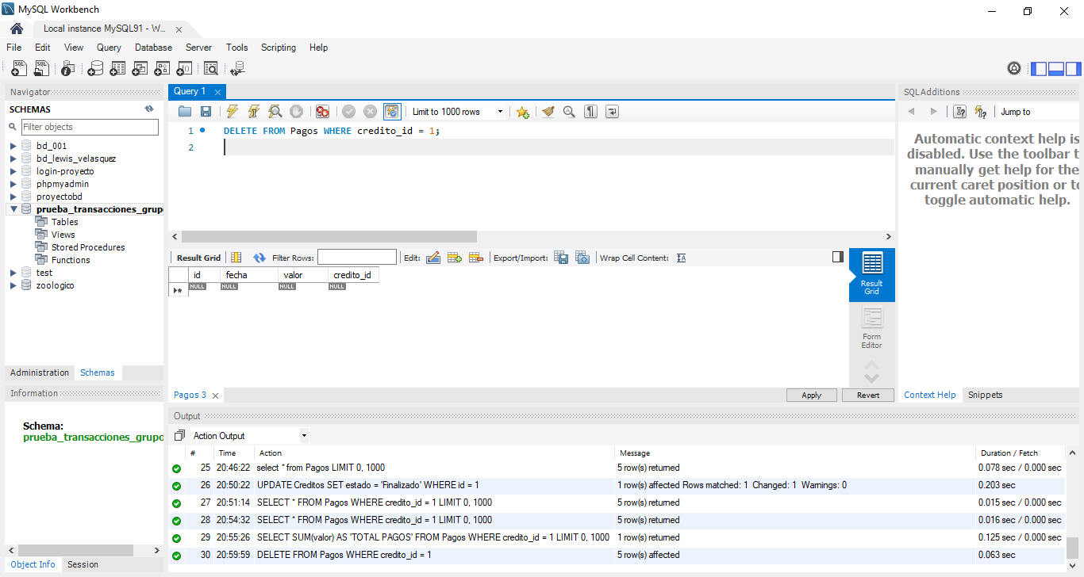

Claramente se van a borrar los 5 datos q inserte porque me dijo q lis pusiera el id de 1 a todos

  - Mostrar todos los pagos que existen para el crédito con id=1
Query:
SELECT * FROM Pagos WHERE credito_id = 1;
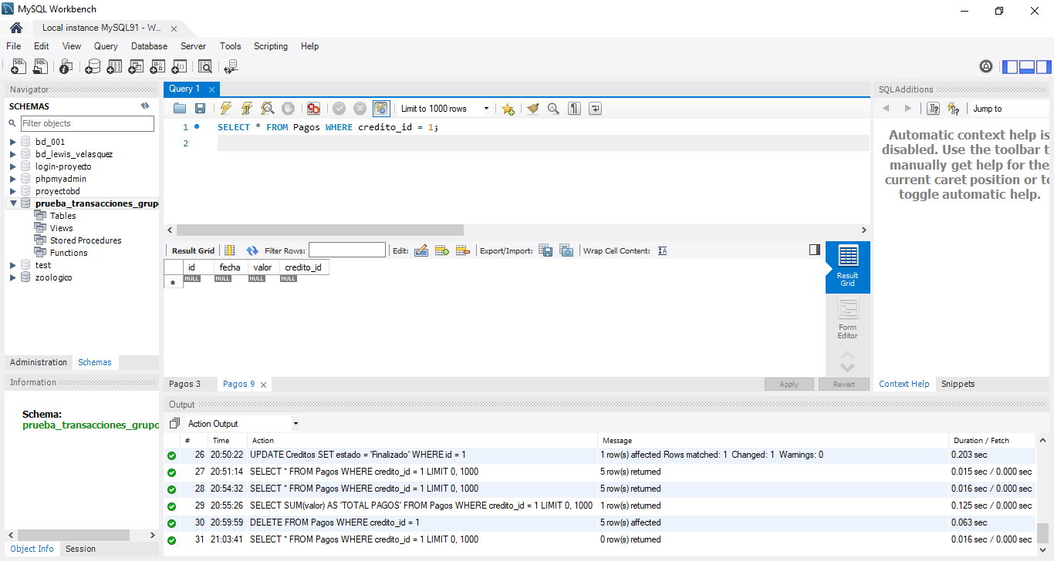
Se borraron todos pq todos tenian el id de 1
  - inicie una TRANSACCION
Query:
START TRANSACTION;
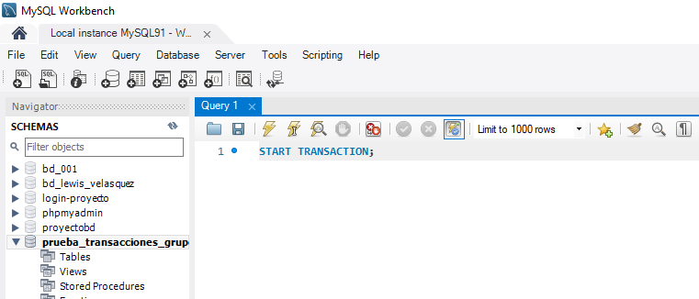
  - dentro de la transacción volver a insertar los mismo pagos anteriores:
    - id=1, fecha=un mes después del crédito, valor=28000, credito_id=1
    - id=2, fecha=un mes después de la fecha actual, valor=28000, credito_id=1
    - id=3, fecha=un mes después del primer pago, valor=28000, credito_id=1
    - id=4, fecha=un mes después del primer pago, valor=28000, credito_id=1
    - id=5, fecha=un mes después del primer pago, valor=-28000, credito_id=1
Query:
INSERT INTO Pagos (id, fecha, valor, credito_id)
VALUES (10, DATE_SUB(CURDATE(), INTERVAL 11 MONTH), 28000, 1);

INSERT INTO Pagos (id, fecha, valor, credito_id)
VALUES (11, DATE_SUB(CURDATE(), INTERVAL 10 MONTH), 28000, 1);

INSERT INTO Pagos (id, fecha, valor, credito_id)
VALUES (12, DATE_SUB(CURDATE(), INTERVAL 9 MONTH), 28000, 1);

INSERT INTO Pagos (id, fecha, valor, credito_id)
VALUES (13, DATE_SUB(CURDATE(), INTERVAL 8 MONTH), 28000, 1);

INSERT INTO Pagos (id, fecha, valor, credito_id)
VALUES (14, DATE_SUB(CURDATE(), INTERVAL 7 MONTH), 28000, 1);
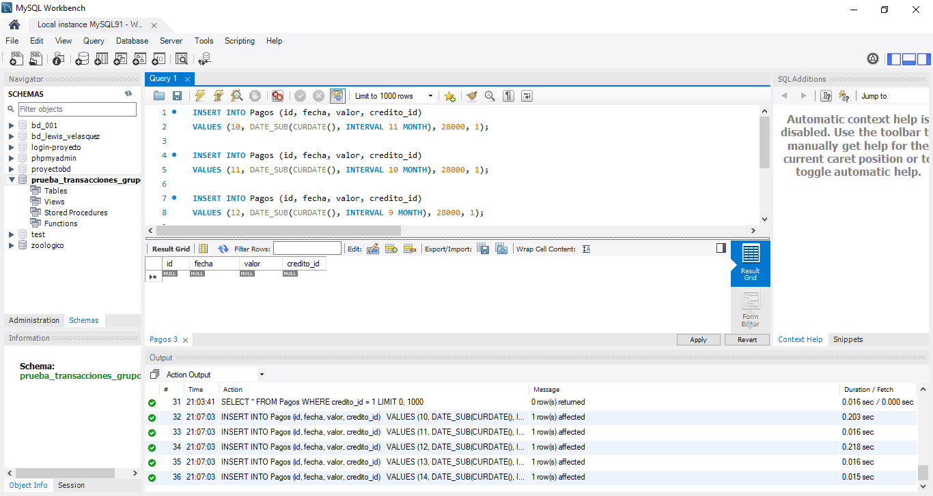

Aquí nueva nuemente se repite los dos errores del dato q tiene un mes despues del actual y q tiene -28000 y no se puede

  - Cambiar o actualizar el estado del Crédito con id=1, para que ahora sea Finalizado
Query:
UPDATE Creditos SET estado = 'Finalizado' WHERE id = 1;
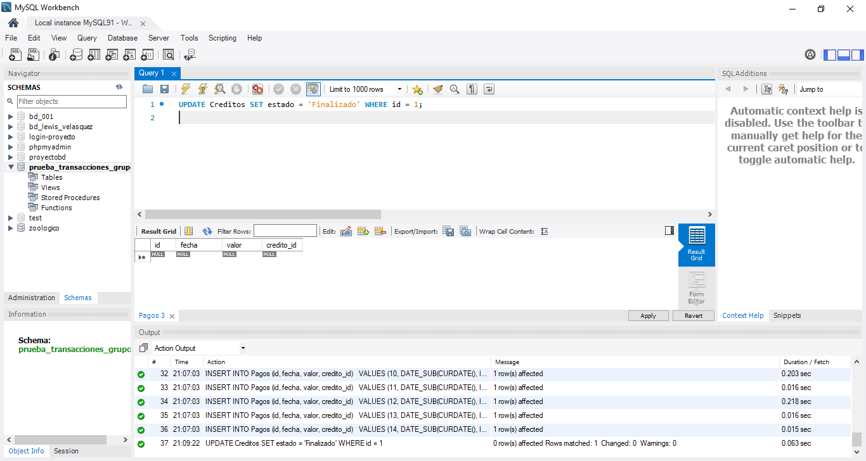
  - Mostrar los datos del Crédito con id=1
Query:
SELECT * FROM Creditos WHERE id = 1;
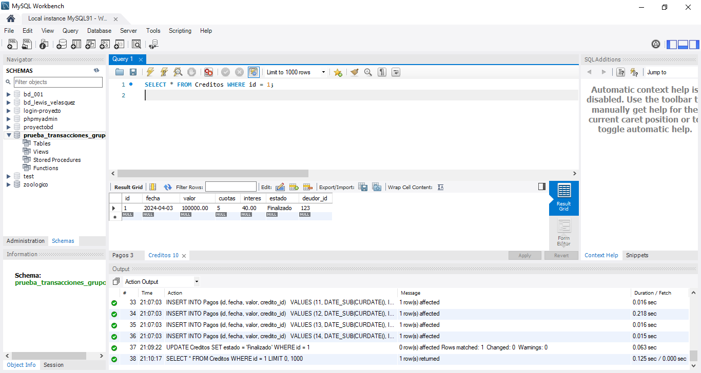
  - Mostrar todos los Pagos insertados al Crédito con ID=1 insertados en la BD
Query:
SELECT * FROM Pagos WHERE credito_id = 1;
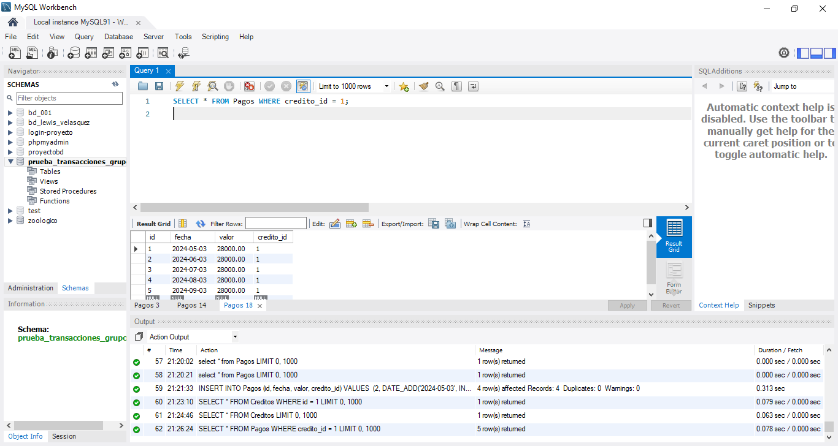
  - Totalizar el total de valores pagados para el crédito con id=1, para que aparezca así: TOTAL PAGOS: $140000
Query:
SELECT SUM(valor) AS 'TOTAL PAGOS' FROM Pagos WHERE credito_id = 1;
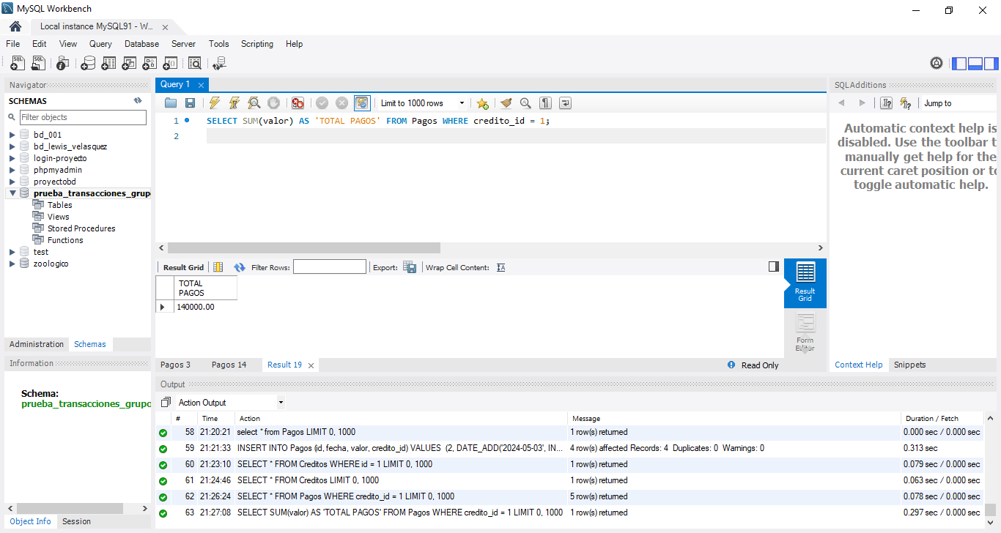
  - Cancelar la transaccion (rollblack)
Query:
ROLLBACK;
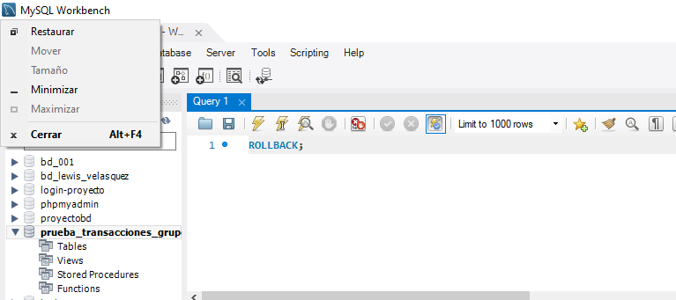
  - Mostrar todos los Pagos insertados al Crédito con ID=1 insertados en la BD
Query:
SELECT * FROM Pagos WHERE credito_id = 1;
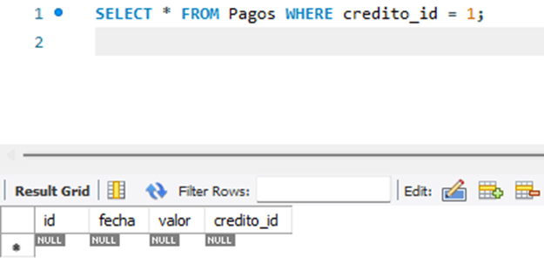
  - Totalizar el total de valores pagados para el crédito con id=1, para que aparezca así: TOTAL PAGOS: $140000
Query:
SELECT SUM(valor) AS 'TOTAL PAGOS' FROM Pagos WHERE credito_id = 1;

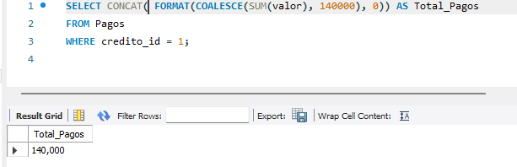
Como usamos el rollback cancelo la transacción se elimino el pago ,por lo q no aparece nada en la tabla ,pero como nos piden q el valor sea 140.000 así que lo insertamos sin afectar nada de la base de datos .

